ArcGIS Pro MCP 3 0 宣传海报
3.0 方案预告 概念宣传视觉
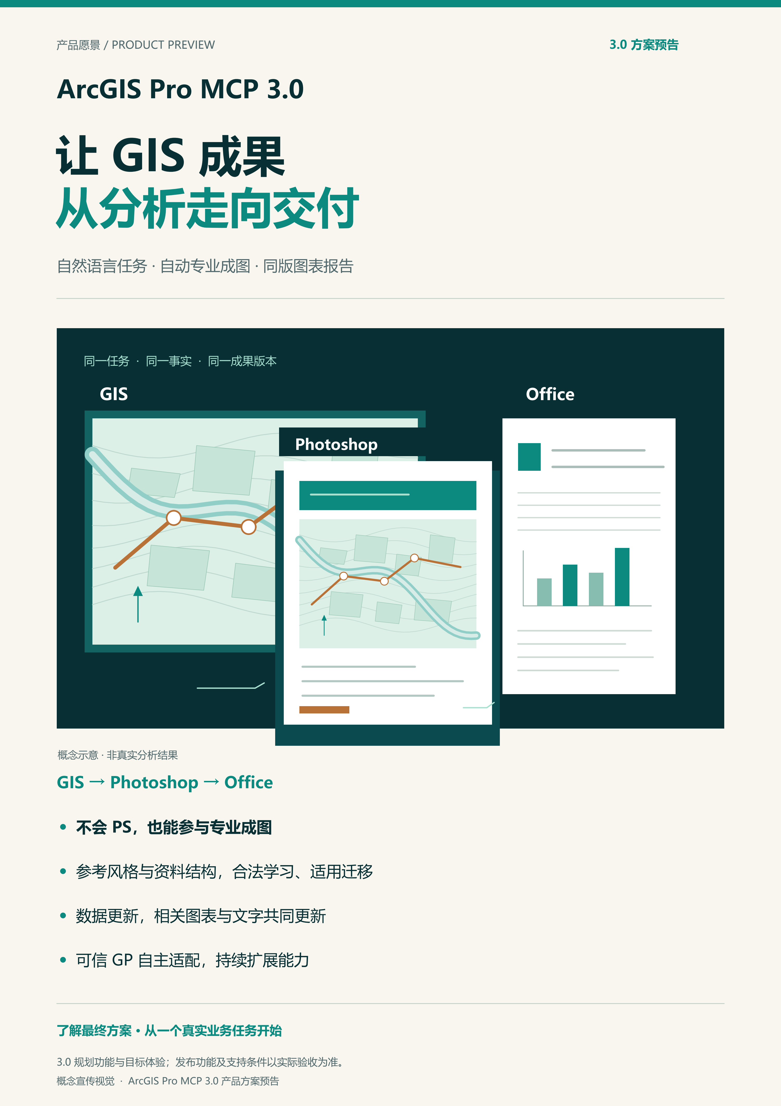
规划功能与目标体验。发布功能、支持条件和自动化表现以实际验收为准。

产品亮点海报
3.0 方案预告 概念宣传视觉
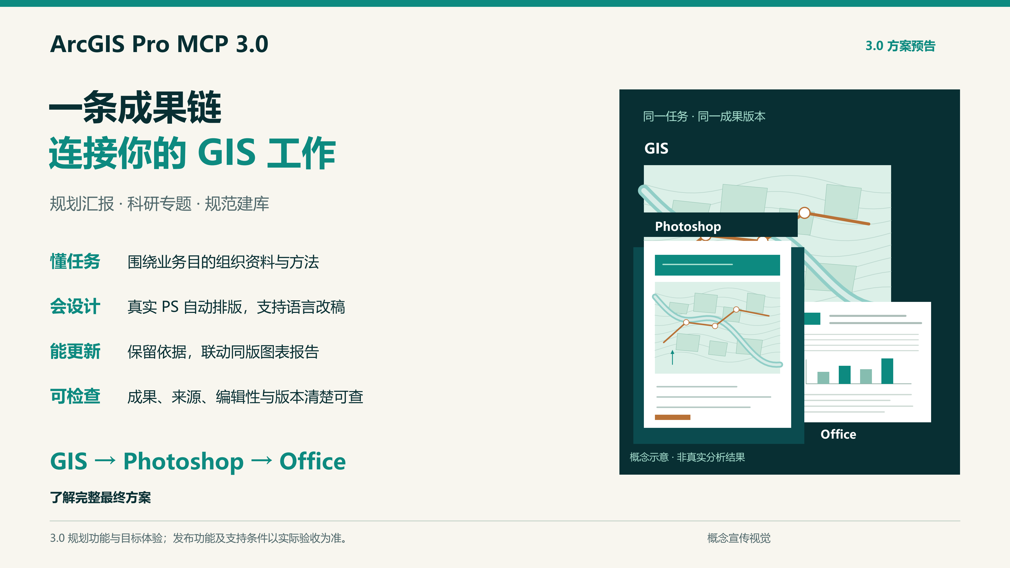
规划功能与目标体验。发布功能、支持条件和自动化表现以实际验收为准。

